ÅRSBERÄTTELSE
2014/15
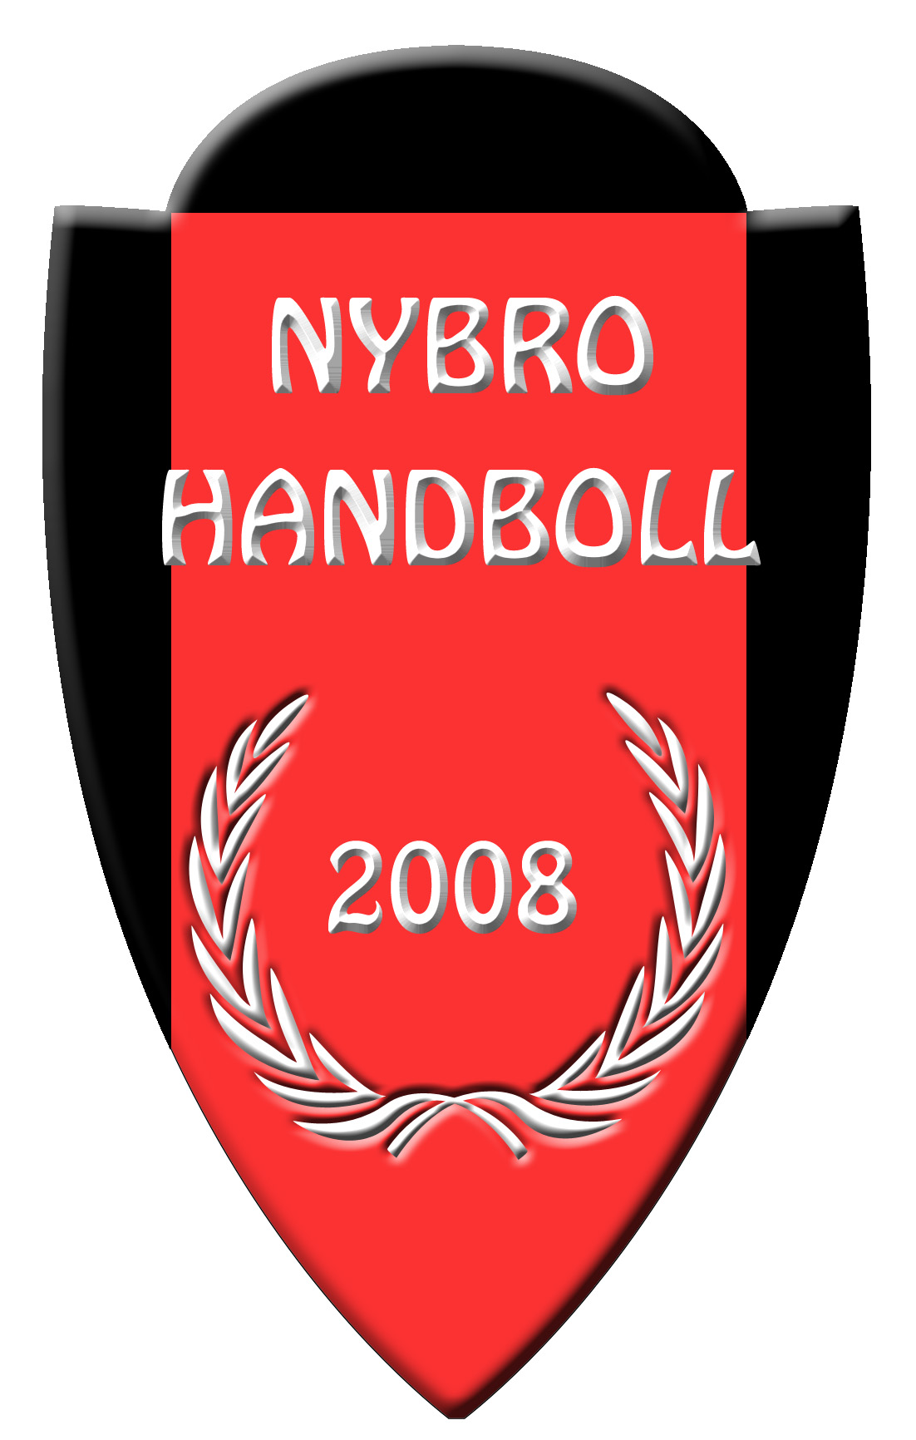

NYBRO
HANDBOLL

DAGORDNING VID NYBRO HANDBOLLS ÅRSMÖTE 18 Mars 2015

§1 Mötets öppnande
§2 Fastställande av dagordning
§3 Val av mötets ordförande
§4 Val av mötets sekreterare
§5 Val av två justeringsmän tillika rösträknare
§6 Mötets behöriga utlysande
§7 Verksamhetsberättelse för 2013
§8 Revisorernas berättelse för 2013
§9 Ansvarsfrihet för styrelsen
§10 Antagande av budget för 2014
§11 Val av ordförande för föreningen för en 1 årsperiod
§12 Omval av styrelseledamöter på 2 år
§13 Val av ny styrelseledamot på 2 år
§14 Val av revisor på 1 år
§15 Val av valberedning
§16 Medlemsavgifter för 2014
§17 Inkomna motioner
§18 Övriga frågor
§19 Årsmötet avslutas

VERKSAMHETSBERÄTTELSE FÖR ÅR 2014/15

STYRELSEN
Ordförande: Caroline Sundin
Vice Ordförande: Vakant
Kassör: Bengt-Erik Westerlund
Sekreterare: Ewa Ederström
Övriga ledamöter: Annette Olausson, Jonny Häggqvist, Stefan Strandell,
Ann-Sofie Sjögren, Emma Karlsson, Elisabeth Aronsson.
VALBEREDNING
Sammankallande: Jonny Andersson

REVISOR Bo Jonsson

SAMMANFATTNING AV ÅRET
Betalande medlemmar är ca 58 samt 3 familjer vilket är en ökning mot förra året.
Styrelsen har haft 9 protokollförda möten.
Vi har disponerat sammanlagt ca 9 timmar träningstid i veckan.
Vi har under säsongen utbildat föreningsdomare samt sekretariatspersoner.
Tyvärr har vi haft svårt att få tillräckligt med föreningsdomare och har därför fått ta hjälp av domare från Kalmar. Sekretariatet har dock fungerat bra.
Säsongen avslutades med traditionell avslutning för våra ungdomslag och Damlag i Paradisskolans matsal.
I april åkte F02 och P01 på en avslutande cup i Lund. Trevligt arrangemang med spelglädje och gemenskap.
Inför kommande säsong beslutades att Damlaget skulle läggas ner pga. för lågt intresse.
Till seriespel har vi haft tre ungdomslag. De har spelat i följande serier P01 – F02- F03.
Träningsgrupper har varit Handbollskola flickor/pojkar 06-08 och flickor/pojkar 04/05.
Gruppen för 04/05 upphörde efter oktober för att det var för lågt intresse. De som var med erbjöds att träna kvar med de grupper vi har.
27 augusti medverkade vi på torget vid Acticloppet. Där fick vi möjlighet att visa upp vår verksamhet. En mycket lyckad kväll.
30 september hölls föräldrar möte i sporthallen för samtliga av våra föräldrar. Ett tjugotal föräldrar mötte upp och kunde delge sina åsikter och idéer.
Föreläsning med Hasse Backe 18 november på Åkrahällskolan där flera av våra ledare deltog.
7 december och 25 januari arrangerades handbolldagar då F02 och F03 hade sammandragsmatcher under hela dagen. Försäljning av grillade hamburgare, lotteri och kioskvaror blev mycket lyckat och uppskattat.
Vi är med i den just nu pågående Idrottsskolan där ett tiotal föreningar deltar. Under hösten kommer deltagande barn få prova handboll vid tre tillfällen.
Inför säsongen gjordes utskick/inbjudan till alla ungdomar födda 04/05 och 08.
Sponsring arbetet har haft särskilt fokus under säsongen. Vi är mycket tacksamma för det gensvar vi fått och kommer att jobba vidare inför kommande säsong. En sponsorgrupp utsågs för att driva frågan framåt.
Sammanfattningsvis kan vi se tillbaka på en mycket lyckad säsong. Med gamla och nya deltagare som visar glädje och ansvar för sin idrott.
Tusen Tack till alla ungdomar, ledare, föräldrar och styrelse för ert engagemang.
Tillsammans skapar vi gemenskap och öppenhet som driver vår förening framåt.

Nybro 18 mars 2015
Ewa Ederström
Sekreterare

